腾讯会议双机位要求
一、电脑+手机模式
1. 在电脑端下载并安装腾讯会议软件，按流程输入“会议号”、“会议密码”和“入会名称”（专业+姓名+主）进入会议。
电脑端：考生入会时请选择“入会开启麦克风”、“入会开启扬声器”、“入会开启摄像头”。
2. 在手机微信中搜索“腾讯会议”小程序，点击进入，输入“会议号”、“会议密码”和“入会名称”（专业+姓名+辅）进入会议。
手机端：（请考生注意）考生入会时请选择“入会关闭麦克风”、“入会关闭扬声器”、“入会开启摄像头”。
二、手机+手机模式
1. 手机端下载并安装腾讯APP，按流程输入“会议号”、“会议密码”和“入会名称”（专业+姓名+主）进入会议。
手机端：考生入会时请选择“入会开启麦克风”、“入会开启扬声器”、“入会开启摄像头”。
2. 在另一部手机微信中搜索“腾讯会议”小程序，点击进入，输入“会议号”、“会议密码”和“入会名称”（专业+姓名+辅）进入会议。
另一部手机端：（请考生注意）考生入会时请选择“入会关闭麦克风”、“入会关闭扬声器”、“入会开启摄像头”。
- 双机位其他要求
- 第一机位一般为考生正前方，视频内应显示考生正面、考生面前桌面及手部位置；第二机位一般为考生斜后方45度，视频内应显示考生斜后方侧身、电脑屏幕、考生面前桌面及手部位置。
- 第一机位和第二机位应为同一账号登录，建议微信登录方式。
四、考生端环境要求
考生自行选择复试场所，要求环境相对安静、独立，光线明亮，可视范围内不能有任何复试相关参考资料，周围不能有其他人在场。
参考环境如下：
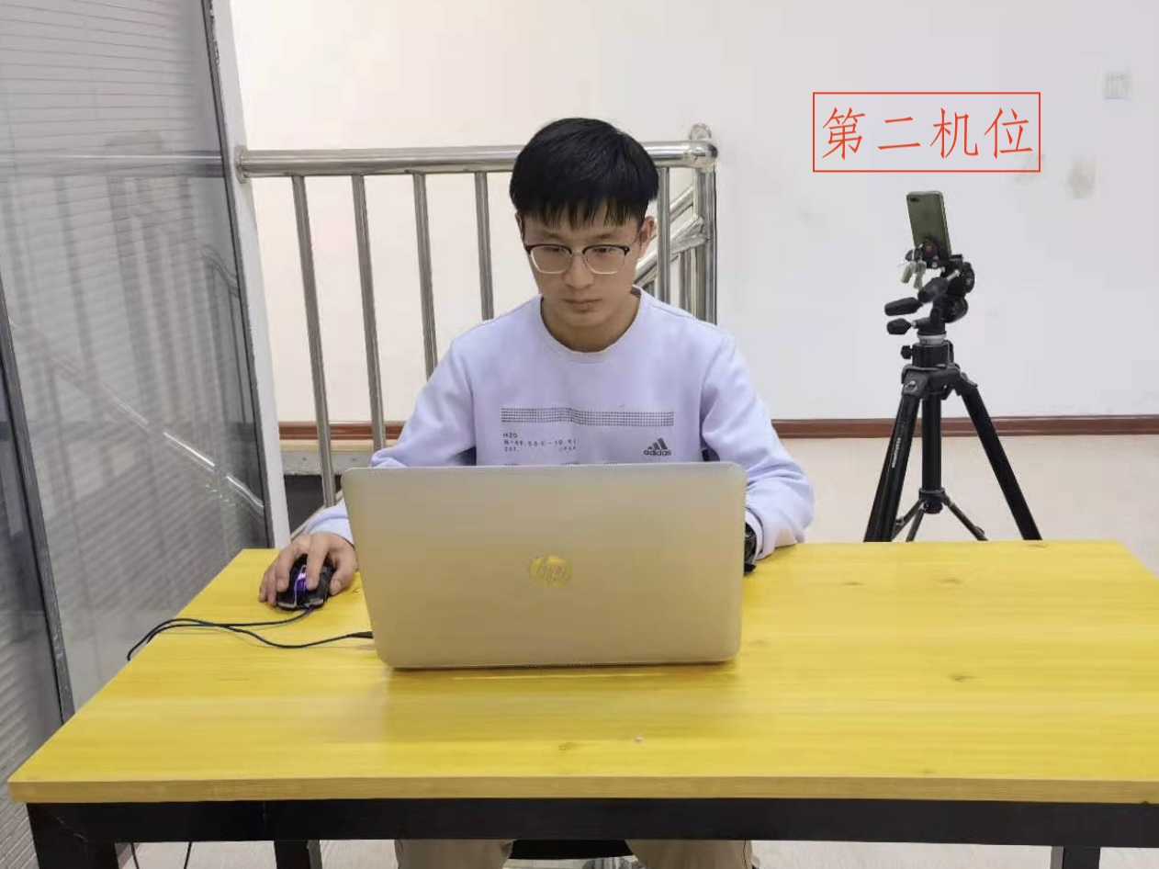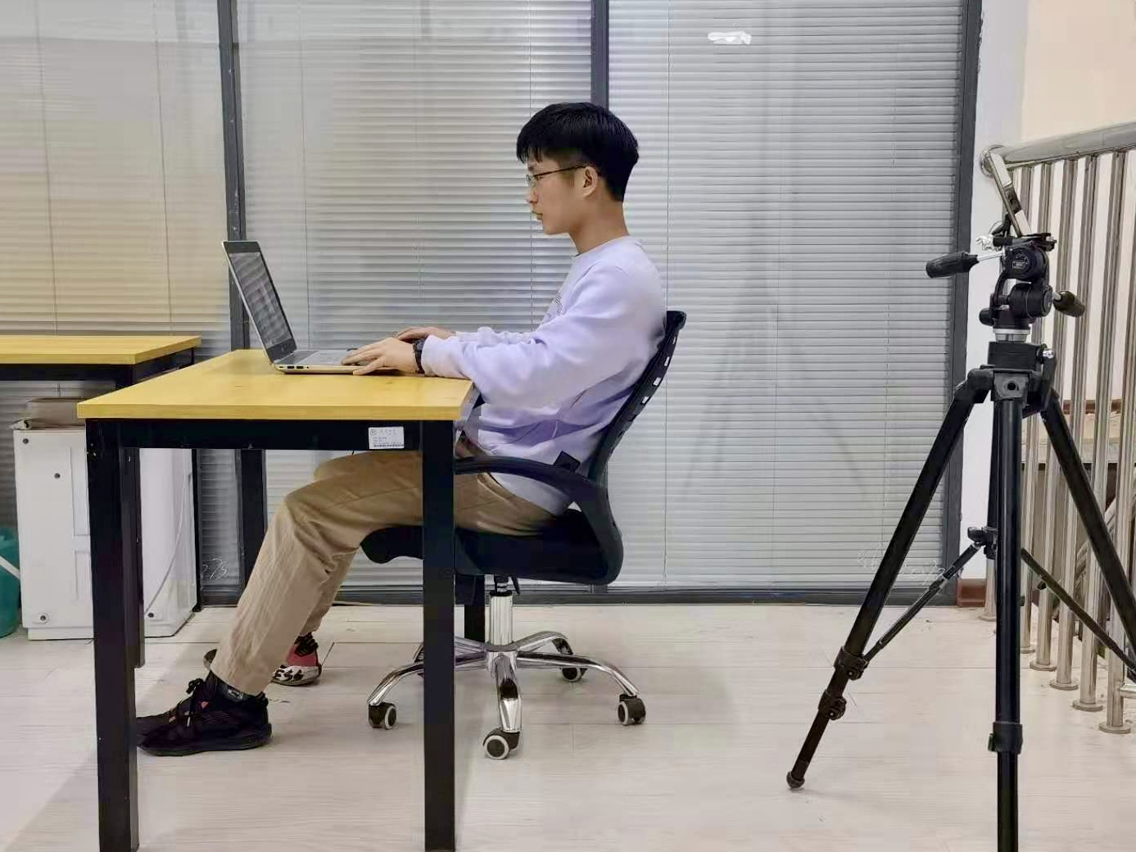
五、考生端需要具备的其他条件和材料如下：
1、稳定畅通的网络环境
2、有效身份证原件等其他考试用具

